Министерство образования Республики Беларусь

Учреждение образования

«Брестский Государственный технический университет»

Кафедра ИИТ

**Лабораторная работа №1**

По дисциплине «Графический интерфейс интеллектуальных систем»

Тема: «Фильтрация изображения от импульсных помех»

**Выполнил:**

Студент 3 курса

Группы ИИ-21

Пучинский А.А.

**Проверил:**

Михно Е. В.

Брест 2024

**Цель:** Фильтрация изображения от импульсных помех.

**Ход работы**

**Выбор изображения: Добавление шума: Фильтрация:**

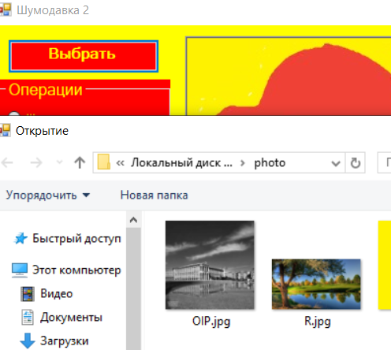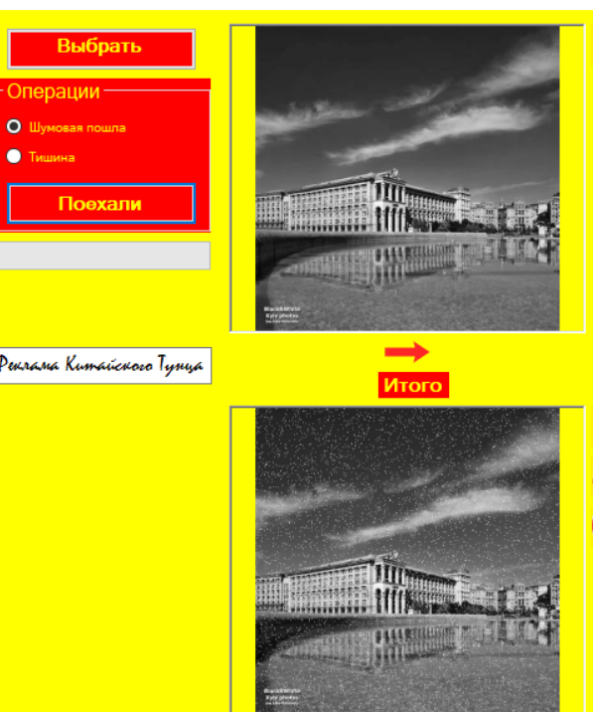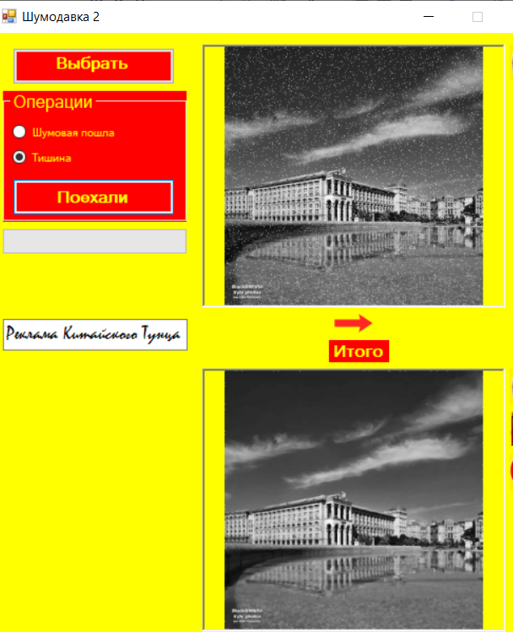

**Вывод:** в ходе лабораторной работы я создал приложение с удобным графическим интерфейсом для работы с изображением.